Comment renforcer la sécurité et la confidentialité de vos conférences Web diffusées sur Zoom

Dans ce document, vous trouverez une série de bonnes pratiques à mettre en œuvre pour améliorer la sécurité et la confidentialité de vos réunions, conférences Web ou activités d’enseignement en ligne réalisées avec la solution Zoom.
Veuillez noter que ces règles représentent des barrières de sécurité qui ne sont pas nécessaires wdans toutes les circonstances, particulièrement pour des rencontres régulières avec des personnes à qui vous faites confiance.

Table des matières
Avant une réunion 2
Mettre à jour l’application Zoom 2
Activer la salle d’attente 2
Contrôler les droits de partage d’écran 3
Désactiver le transfert de fichier 3
Ne pas permettre aux participants d’enregistrer 3
Sélectionner les options de sécurité lors de l’invitation 4
Pendant la réunion 5
Empêcher de nouveaux participants de joindre votre réunion en cours 5
Retirer un participant 5
Besoin d’aide ? 6

Avant une réunion

Mettre à jour l’application Zoom
La mise à jour régulière de la solution vous permettra d’obtenir les derniers correctifs de sécurité s’il y a lieu. Lorsqu’une nouvelle version est disponible, une notification de mise à jour devrait s’afficher lors du démarrage de votre réunion. Si ce n’est pas le cas, il est toujours possible d’accéder au lien de téléchargement de la dernière version à partir du lien suivant :
- https://zoom.us/download#client_4meeting
Les applications mobiles pour iOS et Android doivent également être mises à jour régulièrement.

Activer la salle d’attente
En utilisant l’option de salle d’attente, vous contrôlez qui peut rejoindre votre réunion. Les participants qui se connectent avant vous ou en cours de réunion seront placés en salle d’attente jusqu’à ce que vous leur donniez accès.
Rendez-vous dans les paramètres de votre compte ( https://zoom.us/profile/setting ), activez l’option Salle d’attente, et sélectionnez Tous les participants.
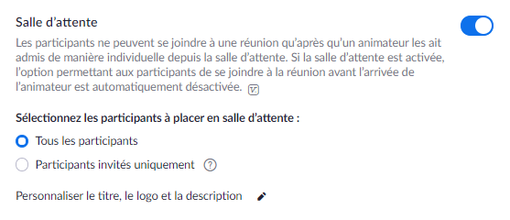
Lorsque la réunion sera en cours, le bouton Participants clignotera pour vous donner l’option d’admettre des participants individuellement ou en bloc.

Contrôler les droits de partage d’écran
Afin d’éviter qu’un utilisateur partage du contenu non autorisé aux autres participants, il est possible de restreindre les permissions de partage d’écran afin que seulement l’animateur soit capable de le faire.
Rendez-vous dans les paramètres de votre compte ( https://zoom.us/profile/setting ) et sélectionnez Hôte seulement. Vous pourrez attribuer la permission à nouveau à vos participants en cours de réunion si nécessaire.
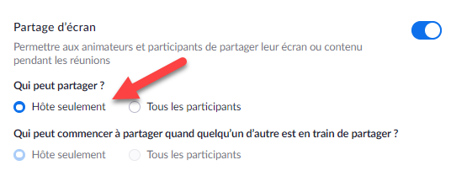

Désactiver le transfert de fichier
Les fichiers transférés entre participants peuvent contenir des virus informatiques.
Rendez-vous dans les paramètres de votre compte ( https://zoom.us/profile/setting ) et désactivez l’option Transfert de fichier.
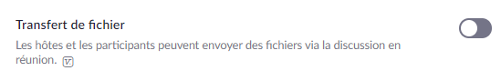

Ne pas permettre aux participants d’enregistrer
Il est possible de retirer le privilège aux participants d’enregistrer votre réunion sur leur ordinateur. En tant qu’animateur, cette option ne vous empêche pas de démarrer l’enregistrement local ou infonuagique.
Rendez-vous dans les paramètres de votre compte ( https://zoom.us/profile/setting ), dans l’onglet Enregistrement, et décochez l’option Hosts can give participants the permission to record locally.
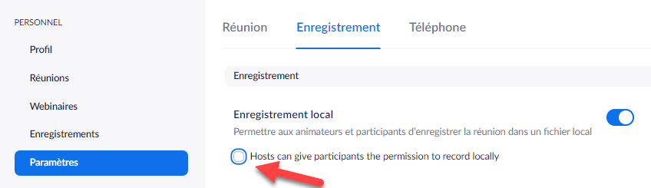

Éviter d’enregistrer ou privilégier l’enregistrement sur l’ordinateur local
Les enregistrements infonuagiques (Cloud) de Zoom sont hébergés sur des serveurs situés à l’extérieur du Canada. Il est également possible d’adopter des pratiques qui réduisent les risques de sécurité et de confidentialité lorsque vous participez à des réunions de nature confidentielles ou utilisez Zoom pour des cours synchrones.
- Éviter d’enregistrer la réunion lorsque c’est possible.
- Si un enregistrement est nécessaire :
  - Effectuer l’enregistrement sur l’ordinateur local. Ainsi, le fichier vidéo se trouvera seulement sur votre ordinateur et vous pourrez décider comment et avec qui le partager par la suite.
  - Si vous devez absolument effectuer un enregistrement infonuagique (dans le Cloud), nous recommandons d’appliquer les bonnes pratiques suivantes :
    - Avertir vos participants qu’un enregistrement infonuagique (Cloud) aura lieu lors de votre rencontre.
    - Récupérer rapidement le fichier et supprimer l’enregistrement qui est hébergé sur le serveur Zoom.
    - Utiliser l’inscription obligatoire et offrir l’option aux participants d’utiliser un alias pour s’identifier, par exemple seulement leur prénom ou leurs initiales.
    - Autoriser les participants à ne pas activer leur caméra ou leur microphone pour assister à votre réunion.

Sélectionner les options de sécurité lors de l’invitation
Lorsque vous planifiez votre réunion, les options suivantes ajoutent des barrières additionnelles aux personnes non autorisées et aux comportements inappropriés de vos participants.
- Utilisez un identifiant (ID) de réunion créé automatiquement : chaque réunion ou chaque séance de classe aura une adresse de connexion unique, ce qui diminue les probabilités qu’une personne se présente sans avoir été invitée.
- Exigez le mot de passe de la réunion : si vous utilisez une salle personnelle (identifiant et lien de connexion statique), vous devriez utiliser un mot de passe et le changer de manière régulière.
- Ne permettez pas aux participants d’accéder à la réunion avant l’arrivée de l’animateur.
- Exiger que seuls les utilisateurs authentifiés puissent participer (seulement possible si tous vos participants sont des employés ou des étudiants actifs de l’Université Lavawl).

Pendant la réunion

Empêcher de nouveaux participants de joindre votre réunion en cours
Lorsque tous vos participants sont présents, vous pouvez « barrer la porte » de votre réunion pour empêcher d’autres participants de la joindre sans permission.
Comme animateur de la réunion, ouvrez la fenêtre Participants.
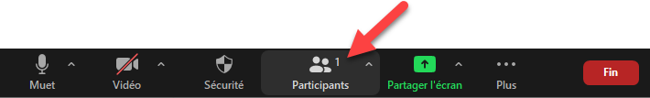
Dans les options additionnelles en bas de la fenêtre, sélectionnez Plus > Verrouillez la réunion.
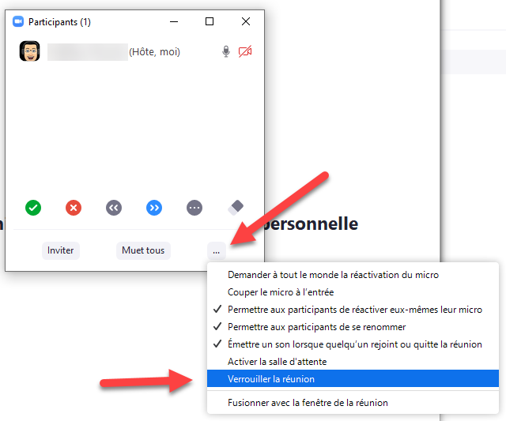

Retirer un participant
Si vous voyez quelqu’un dans votre liste de participants qui ne devrait pas y être, vous pouvez le retirer de votre réunion temporairement (le placer en salle d’attente) ou de manière permanente.
Dans la fenêtre des Participants, placez votre curseur au-dessus d’un participant, et cliquez sur Plus > Mettre en salle d’attente ou Supprimer. Il est également possible de signaler quelqu’un qui ne devrait pas être présent ou qui se comporte de manière inappropriée.
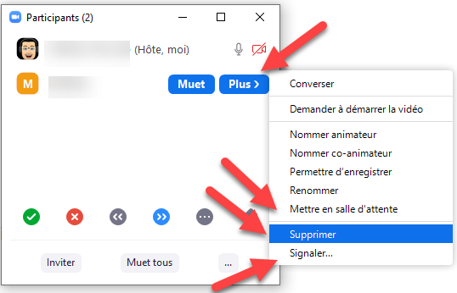

Besoin d’aide ?
Vous pouvez contacter l’équipe technopédagogique de votre faculté ou du Service de soutien à l’enseignement.
- www.enseigner.ulaval.ca/nous-joindre

Inspiré d’un article publié par Zoom.

